赣州国际陆港管理委员会本级2022年度单位决算

目 录

第一部分 赣州国际陆港管理委员会单位概况
一、单位主要职责
二、单位基本情况
第二部分 2022年度单位决算表
一、收入支出决算总表
二、收入决算表
三、支出决算表
四、财政拨款收入支出决算总表
五、一般公共预算财政拨款支出决算表
六、一般公共预算财政拨款基本支出决算表
七、政府性基金预算财政拨款收入支出决算表
八、国有资本经营预算财政拨款支出决算表
九、财政拨款“三公”经费支出决算表
十、国有资产占用情况表
第三部分 2022年度单位决算情况说明
一、收入决算情况说明
二、支出决算情况说明
三、财政拨款支出决算情况说明
四、一般公共预算财政拨款基本支出决算情况说明
五、财政拨款“三公”经费支出决算情况说明
六、机关运行经费支出情况说明
七、政府采购支出情况说明
八、国有资产占用情况说明
九、预算绩效情况说明
第四部分 名词解释

第一部分 赣州国际陆港管理委员会单位概况

一、单位主要职责
（一）贯彻执行国家和省、市有关口岸工作的方针、政策、
法律、法规，拟订口岸物流管理办法措施并组织实施；贯彻执行国家和省、市反走私综合治理工作的方针、政策和法律、法规；
（二）负责编制赣州国际陆港发展战略、总体规划；按管理权限办理口岸的开设、关闭、搬迁及技改建设的审查、报批等；编制和上报赣州国际陆港基础配套设施建设规划和年度计划。
（三）负责口岸综合管理和协调工作；组织协调口岸通关改革，推进口岸重点项目建设；建立与口岸查验单位和企业的联络沟通机制，组织指导赣州国际陆港各单位开展共建文明口岸活动，统筹做好联络协调和服务保障工作。
（四）协调推进赣州国际陆港与外省市口岸跨区域合作及国际合作交流工作；管理赣州国际陆港与国内外港口的合作、技术交流以及重大涉外活动。
（五）负责赣州国际陆港的资源管理工作，依法保护和合理利用赣州国际陆港资源，对赣州国际陆港的铁路、公路实施统一的管理；负责赣州国际陆港公共基础设施的建设、维护和管理工作。
（六）负责对赣州国际陆港工程建设市场秩序进行监管，对工程建设项目的工程质量实施监督；依法对赣州国际陆港经营市场秩序实施管理和监督，按有关规定对企业经营性收费项目和价格实施管理和监督，规范市场经营行为，维护行业平等竞争秩序。
（七）负责赣州国际陆港建设运营的管理协调；督促口岸各查验单位按各自职责和规定，对出入境交通工具、货物进行监督管理，并参与做好检查、检验、检疫等有关工作；负责赣州国际陆港反走私工作的组织协调、指导和监督、检查工作；组织协调有关执法单位查处走私案件；开展反走私宣传教育。
（八）负责赣州国际陆港口岸物流、电子口岸的规划、实施和管理；负责指导赣州国际陆港物流行业科技提升和信息化建设；负责协调赣州国际陆港进出口业务、进出口数据的统计，负责推进对接融入“国际贸易单一窗口”平台建设。
（九）协调处理赣州国际陆港进出口货物在通关过程中遇到的问题；负责赣州国际陆港国际货代、船公司等口岸中介服务机构的引进和协调管理。
（十）负责协调赣州国际陆港多式联运物流平台的建设，协调赣州国际陆港物流项目的招商引资和建设运营；指导、监督赣州国际陆港物流行业技术标准和规范的实施；负责赣州国际陆港物流信息的汇总、统计和管理工作。
（十一）根据法律法规的规定，在本单位职责范围内承担相应的安全生产监管职责。
（十二）负责落实赣州国际陆港生态环境保护和节能减排工作。
（十三）承办市委、市政府交办的其他事项。
二、单位基本情况
本单位设立 5个内设机构，分别是:党政办公室、财政金融局、建设发展局、产业招商局、运营管理局。机关党总支、纪检监察工作委员会按章程设置。
本单位2022年年末实有人数29人，其中在职人员29人，离休人员0人，退休人员0人（不含由养老保险基金发放养老金的离退休人员）；年末其他人员0人；年末学生人数0人；由养老保险基金发放养老金的离退休人员0人。

第二部分 2022年度单位决算表

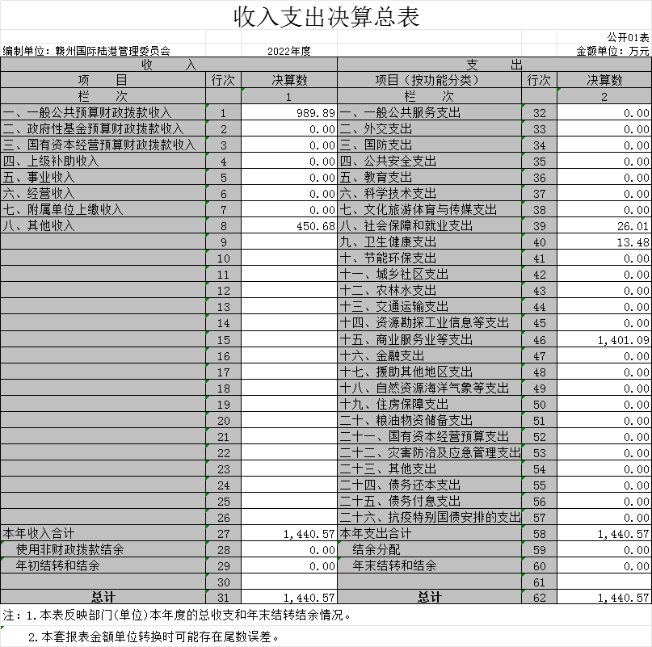

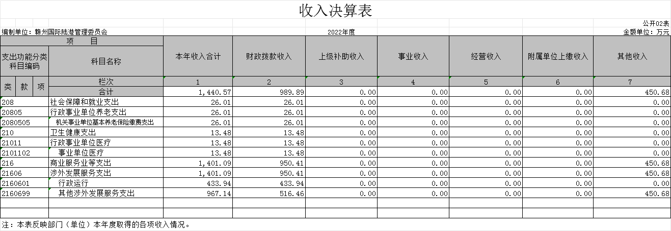

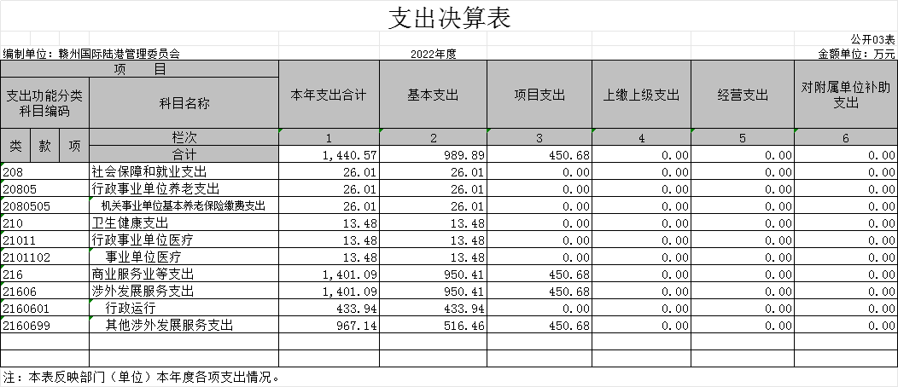

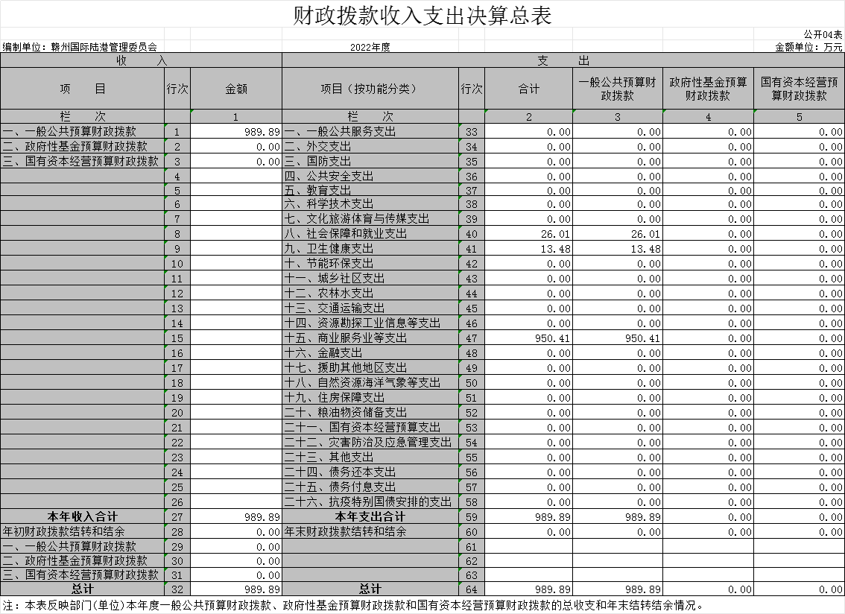

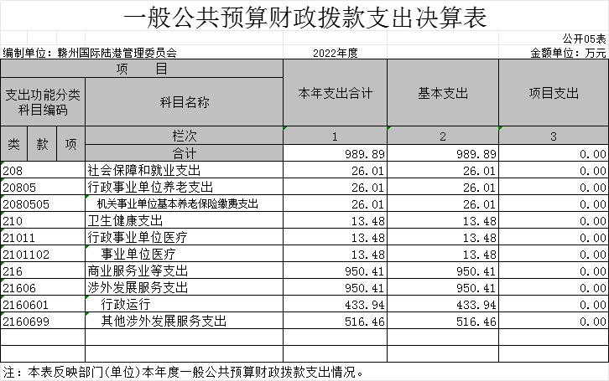
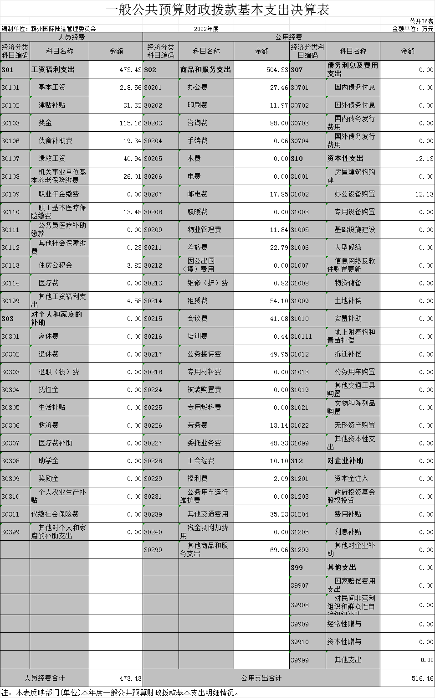
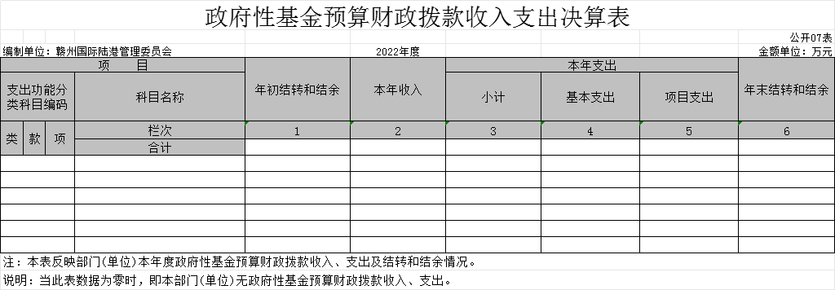

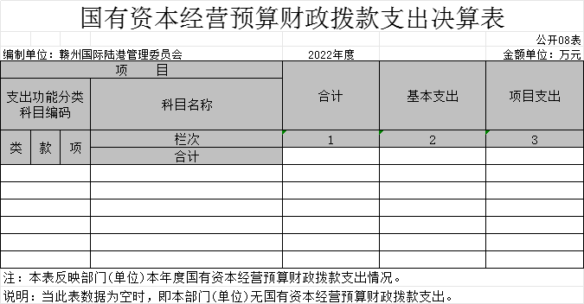

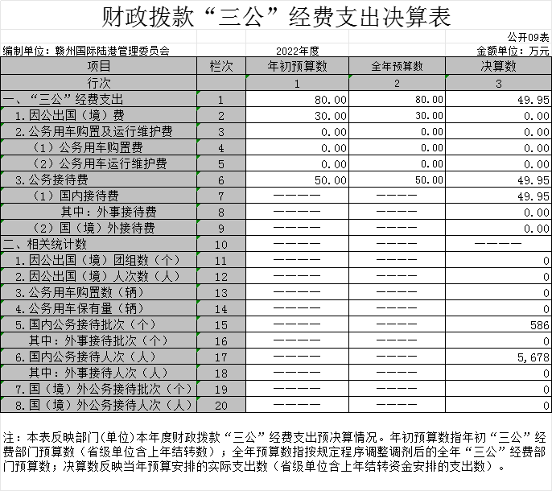

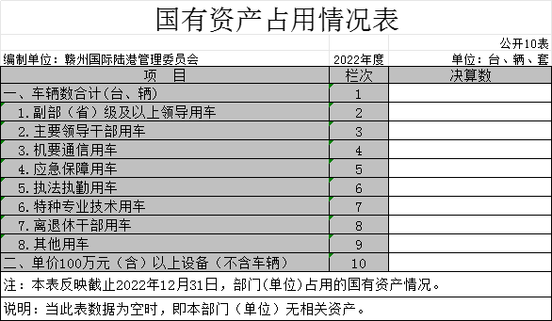

第三部分 2022年度单位决算情况说明

一、收入决算情况说明
本单位2022年度收入总计1440.57万元，其中年初结转和结余0万元，较2021年减少0万元，下降0%；本年收入合计1440.57万元，较2021年增加978.16万元，增长211.5%，主要原因是：体制机制理顺，职能不断完善，人员增加，经费足额保障。
本年收入的具体构成为：财政拨款收入989.89万元，占68.7%；事业收入0万元，占0%；经营收入0万元，占0%；其他收入450.68万元，占31.3%。
二、支出决算情况说明
本单位2022年度支出总计1440.57万元，其中本年支出合计1440.57万元，较2021年增加978.16万元，增长211.5%，主要原因是：职能不断完善，人员增加，单位运转开支增大；年末结转和结余0万元，较2021年增加（减少）元，增长（下降）0，主要原因是：无转结余。
本年支出的具体构成为：基本支出989.89万元，占68.7%；项目支出450.68万元，占31.3%；经营支出0万元，占0%；其他支出（对附属单位补助支出、上缴上级支出）0万元，占0%。
三、财政拨款支出决算情况说明
本单位2022年度财政拨款本年支出年初预算数为1033.00万元，决算数为989.9万元，完成95.8%。其中：
（一）社会保障和就业支出支出年初预算数为24.48万元，决算数为26.01万元，完成年初预算的106.3%，主要原因是：职能完善、新增人员。
（二）卫生健康支出年初预算数为9.81万元，决算数为13.48万元，完成年初预算的137.4%，主要原因是：职能完善、新增人员。
（三）商业服务业等支出支出年初预算数为998.71万元，决算数为950.41万元，完成年初预算的95.2%，主要原因是：落实过紧日子要求压减支出。

四、一般公共预算财政拨款基本支出决算情况说明
本单位2022年度一般公共预算财政拨款基本支出989.89万元，其中：
（一）工资福利支出473.43万元，较2021年增加225.06 万元，增长90.6 %，主要原因是：体制机制理顺，在编人员增加。
（二）商品和服务支出504.33万元，较2021年增加375.56 万元，增长291.7 %，主要原因是：体制机制理顺，职能不断完善，单位运转支出增加。
（三）对个人和家庭补助支出0万元，较2021年增加（减少）0万元，增长（下降）0%，主要原因是：未产生个人和家庭补助支出。
（四）资本性支出12.13万元，较2021年减少73.12万元，下降85.77%，主要原因是：办公区域完善后，设备较上年需求减少。
五、财政拨款“三公”经费支出决算情况说明
本单位2022年度财政拨款“三公”经费支出全年预算数为 80万元，决算数为49.95万元，完成全年预算的62.4%，决算数较2021年增加23.67万元，增长90.1%，其中：
（一）因公出国（境）支出全年预算数为30万元，决算数为0万元，完成全年预算的0%。主要原因是未发生因公出国（境）支出。决算数较年初预算数减少的主要原因是：未发生因公出国（境）支出。全年安排因公出国（境）团组0个，累计人次0次，主要为：未发生因公出国（境）支出。
（二）公务接待费支出全年预算数为50万元，决算数为49.95万元，完成全年预算的99.9%，决算数较2021年增加23.67万元，增长90.1%，主要原因是体制机制理顺，经费正常保障，职能不断完善，接待客商增加。决算数较全年预算数减少0.05万元的主要原因是：坚持过紧日子要求。全年国内公务接待586批，累计接待5678人次，其中外事接待0批，累计接待0人次，主要为：单位职能完善，客商考察项目增多，增加商务接待。
（三）公务用车购置及运行维护费支出0万元，其中公务用车购置全年预算数为0万元，决算数为0万元，完成全年预算的0 %，决算数较2021年增加0万元，增长（下降）0%，主要原因是是我单位并无购置公务用车计划。决算数较年初预算数增加的主要原因是：决算与预算一致。公务用车运行维护费支出全年预算数为0万元，决算数为0万元，完成全年预算的0%，决算数较2021年增加0万元，增长（下降）0%，主要原因是公车改革，我单位未保留公车车辆。决算数较年初预算数增加的主要原因是：决算与预算一致。年末公务用车保有0辆。
六、机关运行经费支出情况说明
本单位2022年度机关运行经费支出516.46万元，较上年决算数增加302.44万元，增长141.3%，主要原因是：2022年体制机制理顺，职能不断完善，在编人员增加，开支有所增加。
七、政府采购支出情况说明
本单位2022年度政府采购支出总额87.58万元，其中：政府采购货物支出8.58万元、政府采购工程支出0万元、政府采购服务支出79万元。授予中小企业合同金额0万元，占政府采购支出总额的0%，其中：授予小微企业合同金额0万元，占授予中小企业合同金额的0%；货物采购授予中小企业合同金额占货物支出金额的0%，工程采购授予中小企业合同金额占工程支出金额的0%，服务采购授予中小企业合同金额占服务支出金额的0%。
八、国有资产占用情况说明
截止2022年12月31日，本单位国有资产占用情况见公开10表《国有资产占用情况表》。本单位无国有资产占用情况。
九、预算绩效评价情况说明
（一）绩效评价工作开展情况。
根据预算绩效管理要求，我单位组织对纳入2022年度单位预算范围的二级项目1个全面开展绩效自评，共涉及资金989.89万元，占项目支出总额的100%。
（二）单位决算中项目绩效自评结果。
项目支出绩效自评表
（2022年度）
项目名称 |  | 提升赣州国际陆港的口岸服务功能
主管单位 |  | 赣州国际陆港管理委员会 |  |  |  |  |  | 实施单位 |  | 赣州国际陆港管理委员会
项目资金  （万元） |  |  |  |  | 年初预算数 | 全年预算数（A) |  | 全年执行数(B) |  | 分值 |  |  |  |  | 执行率(B/A) |  |  | 得分
 |  | 年度资金总额 |  |  | 1033 | 1033 |  | 989.89 |  | 10 |  |  |  |  | 95.83% |  |  | 10
 |  | 其中：当年财政拨款 |  |  | 1033 | 1033 |  | 989.89 |  | — |  |  |  |  |  |  |  | —
 |  | 上年结转  资金 |  |  |  |  |  |  |  | — |  |  |  |  |  |  |  | —
 |  | 其他资金 |  |  |  |  |  |  |  | — |  |  |  |  |  |  |  | —
年度总体目标 | 预期目标 |  |  |  |  |  |  | 实际完成情况
年度总体目标 | 保障机关正常运转，保障招商引资工作正常开展，建设运营好赣州国际陆港这一对外开放平台。 |  |  |  |  |  |  | 基本完成预期目标。
绩  效  指  标 | 一级指标 |  | 二级指标 | 三级指标 |  |  | 年度指标值（A) |  | 实际完成值(B) |  | 分值 |  |  | 得分 |  |  | 偏差原因分析及改进措施
绩  效  指  标 | 产出指标（50分） |  | 数量指标 | 资金使用数量 |  |  | ≦1033万元 |  | 989.89万元 |  | 15 |  |  | 14
绩  效  指  标 |  |  | 质量指标 | 资金使用合规性 |  |  | ≧95% |  | 100% |  | 20 |  |  | 20
绩  效  指  标 |  |  | 时效指标 | 资金拨付及时性 |  |  | ≧95% |  | 100% |  | 15 |  |  | 15
绩  效  指  标 |  |  | 成本指标
绩  效  指  标 | 效益指标（30分） |  | 经济效益  指标 | 促进物流产业集群 |  |  | 定性值 |  | 积极影响 |  | 15 |  |  | 14
绩  效  指  标 |  |  | 社会效益  指标 | 促进我区就业 |  |  | 定性值 |  | 积极促进 |  | 10 |  |  | 9
绩  效  指  标 |  |  | 生态效益  指标
绩  效  指  标 |  |  | 可持续影响指标 | 对我区、我市未来发展的影响 |  |  | 定性值 |  | 积极影响 |  | 15 |  |  | 14
绩  效  指  标 | 满意度  指标  （10分） |  | 服务对象满意度指标 | 服务对象满意度 |  |  | ≧95% |  | 100% |  | 10 |  |  | 10
总分 |  |  |  |  |  |  |  |  |  |  |  | 100 | 96

第四部分 名词解释

一、财政拨款收入：指单位本年度从本级财政单位取得的财政拨款，包括一般公共预算财政拨款和政府性基金预算财政拨款。
二、上级补助收入：指事业单位从主管单位和上级单位取得的非财政补助收入。
三、事业收入：指事业单位开展专业业务活动及其辅助活动取得的收入；事业单位收到的财政专户实际核拨的教育收费等资金在此反映。
四、经营收入：指事业单位在专业业务活动及其辅助活动之外开展非独立核算经营活动取得的收入。（可结合单位实际收入情况举例说明）
五、其他收入：指单位取得的除上述“财政拨款收入”、“事业收入”、“经营收入”、“附属单位缴款”等以外的各项收入。
六、年初结转和结余：指单位上年结转本年使用的基本支出结转、项目支出结转和结余和经营结余。
七、年末结转和结余资金：指单位结转下年的基本支出结转、项目支出结转和结余和经营结余。
八、基本支出：指为保障机构正常运转、完成日常工作任务而发生的人员支出和公用支出。
九、项目支出：指在基本支出之外为完成特定的行政任务或事业发展目标所发生的支出。
十、经营支出：指事业单位在专业业务活动及其辅助活动之外开展非独立核算经营活动发生的支出。
十一、对附属单位补助支出：指事业单位用财政补助收入之外的收入对附属单位补助发生的支出。
十二、“三公”经费支出：指用一般公共预算财政拨款安排的因公出国（境）费、公务用车购置及运行维护费和公务接待费。其中，因公出国（境）费反映单位公务出国（境）的国际旅费、国外城市间交通费、住宿费、伙食费、培训费、公杂费等支出；公务用车购置及运行维护费反映单位公务用车车辆购置支出（含车辆购置税、牌照费），按规定保留的公务用车燃料费、维修费、过桥过路费、保险费、安全奖励费用等支出；公务接待费反映单位按规定开支的各类公务接待（含外宾接待）支出。
十三、机关运行经费支出：指用一般公共预算财政拨款安排的为保障行政单位（包括参照公务员法管理的事业单位）运行用于购买货物和服务的各项资金，包括办公费、印刷费、邮电费、差旅费、会议费、福利费、日常维修费、专用材料及一般设备购置费、办公用房水电费、办公用房取暖费、办公用房物业管理费、公务用车运行维护费以及其他费用。

